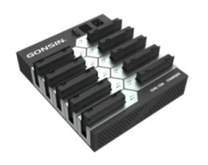

Бренд: GONSIN
Модель: CHG-10A

GONSIN Зарядный кейс CHG-10A – предназначено для беспроводных терминалов конференц-системы серии DCS-1022-W, позволяет извлекать аккумуляторы из терминалов и заряжать до 10 батарей одновременно, обеспечивает безопасный и надежный процесс зарядки с управлением уровнем заряда и током в реальном времени для продления срока службы аккумуляторов, оснащено модульной конструкцией и защитой от неправильной установки, а светодиодные индикаторы отображают текущий статус; используется в конференц-залах, учебных аудиториях и корпоративных центрах для поддержания готовности оборудования.

Технические характеристики:

- Питание: AC 100–240 В, 50–60 Hz
- Мощность: 150 W
- Количество одновременно заряжаемых аккумуляторов: 10
- Время полной зарядки: 5 часов
- Конструкция слотов: модульная, защита от неправильной установки аккумулятора
- Индикаторы: светодиоды красный/зелёный для отображения статуса
- Размеры (Д×Ш×В): 415 × 344 × 87 мм
- Вес: 6,7 кг (сухой вес) / 8,7 кг (полная нагрузка)
- Рабочая температура: 0 ~ 45 ℃
- Температура хранения: –20 ~ 50 ℃

